МИНИСТЕРСТВО НАУКИ И ВЫСШЕГО ОБРАЗОВАНИЯ РОССИЙСКОЙ ФЕДЕРАЦИИ
федеральное государственное бюджетное образовательное учреждение
высшего образования
«УЛЬЯНОВСКИЙ ГОСУДАРСТВЕННЫЙ ТЕХНИЧЕСКИЙ УНИВЕРСИТЕТ»

Факультет «Информационных систем и технологий»
Кафедра «Вычислительная техника»
Дисциплина «Системы искусственного интеллекта»

КУРСОВОЙ ПРОЕКТ (РАБОТА)
Тема «Сравнительный анализ методов регуляризации в линейной регрессии на примере прогнозирования энергопотребления»

Выполнил студент___________________ / Филиппов К. С. /
подпись инициалы, фамилия

Курс 4 Группа УПАСбд-42

Направление/ специальность 09.03.03 «Прикладная информатика»

Руководитель старший преподаватель «Вычислительная техника» .
должность, учёная степень, учёное звание
Хайруллин Имиль Дамирович .
фамилия, имя, отчество

Дата сдачи:
«____»_________________2025 г.

Дата защиты:
«____»________________2025 г.

Оценка: ______________________

Ульяновск
2025 г.
МИНИСТЕРСТВО НАУКИ И ВЫСШЕГО ОБРАЗОВАНИЯ РОССИЙСКОЙ ФЕДЕРАЦИИ
федеральное государственное бюджетное образовательное учреждение
высшего образования
«УЛЬЯНОВСКИЙ ГОСУДАРСТВЕННЫЙ ТЕХНИЧЕСКИЙ УНИВЕРСИТЕТ»

Факультет «Информационных систем и технологий»
Кафедра «Вычислительная техника»
Дисциплина «Системы искусственного интеллекта»

ЗАДАНИЕ НА КУРСОВОЙ ПРОЕКТ (РАБОТУ)

студенту УПАСбд-42 Филиппову К. С.
группа фамилия, инициалы
Тема проекта (работы) «Сравнительный анализ методов регуляризации в линейной регрессии на примере прогнозирования энергопотребления»
Срок сдачи законченного проекта (работы) «__» ___________ 2025 г.
Исходные данные к проекту (работе) задание преподавателя на лабораторные работы по предмету «Системы искусственного интеллекта»
Содержание пояснительной записки (перечень подлежащих разработке вопросов):
1. Введение
2. Анализ предметной области
3. Ход работы
4. Тестирование
5. Заключение
Перечень графического материала (с точным указанием обязательных чертежей) _______________________________________________________________________________________________________________________________________________________________________________________________________________________________________

Руководитель с. п., кафедры «ВТ» /Хайруллин И. Д./
должность подпись инициалы, фамилия

Студент /Филиппов К. С./
подпись инициалы, фамилия

«___» __________ 2025 г.
МИНИСТЕРСТВО НАУКИ И ВЫСШЕГО ОБРАЗОВАНИЯ РОССИЙСКОЙ ФЕДЕРАЦИИ
федеральное государственное бюджетное образовательное учреждение
высшего образования
«УЛЬЯНОВСКИЙ ГОСУДАРСТВЕННЫЙ ТЕХНИЧЕСКИЙ УНИВЕРСИТЕТ»

ОТЗЫВ
руководителя на курсовой проект (работу)

студента Филиппова Кирилла Сергеевича
фамилия, имя и отчество
Факультет ИЭФ группа УПАСбд-42 курс 4
Дисциплина «Системы искусственного интеллекта»
Тема проекта «Сравнительный анализ методов регуляризации в линейной регрессии на примере прогнозирования энергопотребления»

Отмечаются следующие моменты: актуальность темы исследования; соответствие содержания и структуры курсовой работы ее теме; степень разработанности проблемы, наиболее интересно исследованные вопросы. Оценивается степень самостоятельности и инициативы студента; умение пользоваться различными источниками информации; уровень его теоретической подготовки; умение анализировать научные материалы, делать практические выводы; знание основных концепций, научной и специальной литературы по избранной теме. Содержится оценка проекта (работы) руководителем.
____________________________________________________________________________________________________________________________________________________________________________________________________________________________________________________________________________________________________________________________________________________________________________________________________________________________________________________________________________________________________________________________________________________________________________________________________________________________________________________________________________________

Руководитель с. п., кафедры «ВТ» /Хайруллин И. Д./
должность подпись инициалы, фамилия

«___» __________ 2025 г.

Оглавление
1 Введение 5
1.1 Обзор используемых методологий и инструментов 7
1.1.1 Особенности прогнозирования временных рядов 7
1.1.2 Подходы к прогнозированию временных рядов 7
1.1.3 Линейная регрессия: основы и ограничения 7
1.1.4 Проблемы традиционной линейной регрессии 8
1.1.5 Методы регуляризации в линейной регрессии 8
1.1.6 Метрики оценки качества моделей регрессии 9
2 Анализ предметной области 10
2.1. Современное состояние и значение прогнозирования в энергетике 10
2.2. Факторы, влияющие на энергопотребление 10
2.3. Особенности бытового энергопотребления 11
2.4. Системы прогнозирования в мировой практике 12
2.5. Анализ датасета «household electric power consumption» 13
2.6. Проблемы и вызовы прогнозирования энергопотребления 14
3 Ход работы 16
3.1 Методология экспериментального исследования 16
3.2. Подготовка экспериментальной среды и данных 16
3.2.1. Техническая конфигурация и программное обеспечение 16
3.2.2. Особенности датасета и его предобработки 16
3.3. Сценарий 1: Анализ на 50000 записях 17
3.3.1. Характеристики выборки и подготовка данных 17
3.3.2. Результаты обучения и оценки моделей 17
3.3.3. Анализ результатов для малой выборки 18
3.4. Сценарий 2: Анализ на 500000 записях 19
3.4.1. Особенности работы с увеличенной выборкой 19
3.4.2. Результаты обучения и оценки моделей 19
3.4.3. Анализ результатов для большой выборки 20
3.5. Выводы по ходу работы 20
4 Тестирование 22
5 Заключение 31
Список используемой литературы 32
Листинг 34

1 Введение
Прогнозирование энергопотребления является одной из ключевых задач в современной энергетике и управлении энергетическими системами. В условиях растущего спроса на электроэнергию, необходимости оптимизации энергопотоков и перехода к интеллектуальным энергосетям, точное предсказание нагрузки становится критически важным для обеспечения стабильности энергосистем, снижения операционных издержек и эффективного планирования генерации. Линейная регрессия, как классический метод машинного обучения, широко применяется для решения задач регрессии, включая прогнозирование временных рядов. Однако при работе с реальными данными, характеризующимися высокой размерностью, наличием мультиколлинеарности и шумами, традиционная линейная регрессия часто демонстрирует недостаточную обобщающую способность и склонность к переобучению. В этом контексте методы регуляризации становятся необходимым инструментом для повышения устойчивости и точности прогностических моделей.
Актуальность данной работы обусловлена несколькими факторами:
- Точное прогнозирование потребления позволяет энергетическим компаниям оптимизировать графики генерации, снижая затраты на производство и передачу электроэнергии.
- Предсказание пиков потребления помогает предотвращать перегрузки сетей и минимизировать риски аварийных отключений.
- Реальные данные часто содержат множество коррелированных признаков, что приводит к неустойчивости оценок в линейной регрессии.
- В задачах с высокой размерностью важно выявлять наиболее значимые факторы, влияющие на потребление.
- Не существует универсального метода регуляризации, оптимального для всех задач, что требует исследования и сравнения различных подходов в конкретных условиях.
Основная цель работы - проведение сравнительного анализа методов регуляризации в линейной регрессии для задачи прогнозирования энергопотребления и выявление наиболее эффективного подхода на основе реальных данных о потреблении электроэнергии:
- Исследование влияния различных методов регуляризации на точность прогнозирования.
- Анализ способности методов к отбору значимых признаков.
- Оценку устойчивости моделей к мультиколлинеарности.
- Разработку практических рекомендаций по применению методов регуляризации в задачах прогнозирования энергопотребления.
Для достижения этой цели необходимо решить следующие задачи:
- Изучить теоретические основы линейной регрессии и проблем, возникающих при ее применении к реальным данным.
- Проанализировать математические основы методов регуляризации.
- Исследовать преимущества и недостатки каждого метода регуляризации.
- Подготовить и предобработать реальный набор данных по энергопотреблению.
- Реализовать и обучить модели линейной регрессии.
- Провести сравнительный анализ моделей по критериям.
- Визуализировать результаты исследования.

1.1 Обзор используемых методологий и инструментов

1.1.1 Особенности прогнозирования временных рядов
Прогнозирование энергопотребления представляет собой классическую задачу прогнозирования временных рядов, которая характеризуется следующими особенностями:
- Временная зависимость: Наблюдения в ряду коррелированы во времени (автокорреляция).
- Сезонность: Наличие периодических паттернов (суточных, недельных, годовых).
- Тренд: Долгосрочное направление изменения данных.
- Шум и выбросы: Наличие случайных колебаний и аномальных значений.
- Мультивариативность: Зависимость от множества внешних факторов (погода, праздники, экономические показатели).

1.1.2 Подходы к прогнозированию временных рядов
Для данной работы выбран метод линейной регрессии с регуляризацией, как сочетающий в себе:
- Прозрачность и интерпретируемость результатов
- Высокую скорость обучения
- Эффективность при наличии линейных зависимостей
- Возможность борьбы с переобучением

1.1.3 Линейная регрессия: основы и ограничения
Линейная регрессия моделирует зависимость целевой переменной от признаков следующим образом:
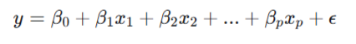
Метод наименьших квадратов (МНК) - оценка параметров модели выполняется путем минимизации функции потерь:
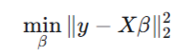

1.1.4 Проблемы традиционной линейной регрессии
- Переобучение:
  - Модель слишком хорошо подстраивается под обучающие данные
  - Плохая обобщающая способность на новых данных
  - Особенно актуально при большом количестве признаков
- Мультиколлинеарность:
  - Высокая корреляция между признаками
  - Приводит к неустойчивости оценок коэффициентов
  - Увеличивает дисперсию прогнозов
- Неустойчивость при плохой обусловленности:
  - Матрица может быть вырожденной или плохо обусловленной
  - Решение становится численно неустойчивым
- Отсутствие отбора признаков:
  - Все признаки включаются в модель, даже незначимые
  - Усложнение модели без улучшения качества

1.1.5 Методы регуляризации в линейной регрессии
Регуляризация - это техника добавления штрафа за сложность модели к функции потерь:
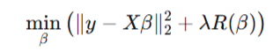
Ridge-регрессия (L2-регуляризация), математическая формулировка:
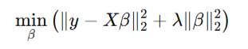
Ключевые свойства:
- Большие значения коэффициентов увеличивают штраф
- Коэффициенты уменьшаются, но не обнуляются
- Улучшает обусловленность матрицы
- Более стабильные оценки коэффициентов
Lasso-регрессия (L1-регуляризация), математическая формулировка:
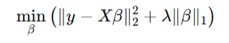
Ключевые свойства:
- Некоторые коэффициенты становятся точно нулевыми
- Автоматический выбор наиболее важных переменных
- Проще интерпретировать модели с меньшим числом признаков
- Уменьшение размерности модели
ElasticNet (комбинированная регуляризация), математическая формулировка:
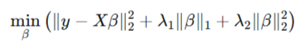
Ключевые свойства:
- Объединяет свойства Ridge и Lasso
- При наличии групп сильно коррелированных переменных, ElasticNet стремится включать или исключать их все вместе
- Лучше, чем Lasso, справляется с коррелированными признаками
- Параметр α позволяет регулировать степень разреженности решения

1.1.6 Метрики оценки качества моделей регрессии
- Среднеквадратическая ошибка (MSE):
- Корень из среднеквадратической ошибки (RMSE):
- Средняя абсолютная ошибка (MAE):
- Коэффициент детерминации (R²):
- Средняя абсолютная процентная ошибка (MAPE):

2 Анализ предметной области

2.1. Современное состояние и значение прогнозирования в энергетике
Современная энергетика представляет собой сложную многоуровневую систему, играющую ключевую роль в обеспечении функционирования экономики и жизнедеятельности общества. Прогнозирование энергопотребления является одной из наиболее значимых задач в управлении энергетическими системами, поскольку точность прогнозов напрямую влияет на эффективность планирования генерации, надежность энергоснабжения и экономические показатели работы энергокомпаний. В условиях цифровой трансформации энергетического сектора и перехода к интеллектуальным энергосетям (Smart Grid) значение точных прогнозов только возрастает. Энергетический сектор характеризуется высокой капиталоемкостью и инерционностью, что делает ошибки прогнозирования особенно дорогостоящими. Для российской энергосистемы, одной из крупнейших в мире с установленной мощностью около 250 ГВт, улучшение точности прогнозов на 1% может означать экономию в 15-20 млрд рублей ежегодно за счет оптимизации резервных мощностей, снижения потерь и повышения эффективности использования оборудования.

2.2. Факторы, влияющие на энергопотребление
Климатические факторы
Климатические факторы, прежде всего температура воздуха, оказывают наиболее существенное влияние на характер потребления. Существует выраженная нелинейная зависимость: при экстремально низких температурах резко возрастает потребление на отопление, при экстремально высоких — на кондиционирование, тогда как в комфортном диапазоне температур эта зависимость менее выражена. Влажность и скорость ветра также влияют на эффективность систем теплообмена, усиливая или ослабляя температурный эффект. Солнечная активность определяет продолжительность светового дня и естественную освещенность, что сказывается на потреблении электроэнергии на освещение.
Временные факторы
Временные факторы создают сложную систему цикличности потребления. Суточные циклы демонстрируют характерные паттерны: ночной минимум в 2-4 часа, утренний пик в 8-10 часов, дневное плато и вечерний пик в 18-21 час. Недельные циклы проявляются в различии профилей будних и выходных дней: в будни наблюдается четкий двухпиковый профиль, связанный с рабочим графиком, тогда как в выходные пики сглажены и смещены на более позднее время. Сезонные колебания обусловлены климатическими изменениями: зимний максимум потребления связан с отоплением и освещением, летний — с кондиционированием, межсезонные периоды характеризуются минимальным потреблением. Календарные события, такие как государственные праздники, школьные каникулы и особые мероприятия, также вносят существенные коррективы в обычные паттерны потребления.
Социально-экономические и ценовые факторы
Социально-экономические факторы включают демографические показатели, уровень экономической активности, технологические изменения и потребительское поведение. Рост населения и увеличение степени урбанизации ведут к росту общего потребления, тогда как внедрение энергоэффективных технологий и изменение потребительских привычек могут оказывать сдерживающее влияние. Ценовые факторы, такие как тарифы на электроэнергию и стоимость альтернативных энергоносителей, формируют экономические стимулы для изменения поведения потребителей.

2.3. Особенности бытового энергопотребления
Структура потребления в домашних хозяйствах
Бытовое энергопотребление, являясь предметом анализа в данной работе, имеет свои специфические особенности. Структура потребления в домашних хозяйствах неравномерна: от 35% до 45% приходится на системы отопления и кондиционирования, 15-20% — на водонагревание, 10-15% — на освещение, 15-20% — на бытовую технику, 5-10% — на электронику и 5-10% — на кухонное оборудование. Каждая категория имеет свой характер нагрузки: отопление создает относительно постоянную сезонную нагрузку, водонагревание — периодическую пиковую, освещение — суточную и сезонную, бытовая техника — случайную периодическую.
Поведенческие паттерны и сезонные особенности
Поведенческие паттерны потребителей формируют уникальные профили потребления, зависящие от ритма жизни семьи, рабочих графиков, привычек и образа жизни. Можно выделить несколько типов потребителей: активные пользователи с высоким уровнем потребения, умеренные потребители со средними показателями и экономные домохозяйства, сознательно минимизирующие энергопотребление. Сезонные особенности бытового потребления ярко выражены: зимой возрастает нагрузка от систем отопления и освещения, летом — от кондиционеров, в переходные сезоны наблюдается минимальное базовое потребление. Особую роль играют праздничные периоды, когда традиционные паттерны нарушаются из-за изменения режима дня и активности домохозяйств.

2.4. Системы прогнозирования в мировой практике
Классификация методов прогнозирования
В мировой практике используются различные системы и методы прогнозирования энергопотребления, классифицируемые по горизонту прогнозирования. Сверхкраткосрочные прогнозы на 5-60 минут применяются для оперативного диспетчерского управления и требуют высокой точности (1-3%), достигаемой с помощью адаптивных фильтров и нейронных сетей. Краткосрочные прогнозы от 1 часа до 1 недели используются для планирования генерации и биржевой торговли, их точность составляет 3-7%, а методы включают ARIMA, регрессионные модели и машинное обучение. Среднесрочные прогнозы на период от 1 недели до 1 года служат для планирования ремонтов и закупки топлива, их точность 5-10% достигается с помощью эконометрических моделей и сценарийного анализа. Долгосрочные прогнозы на год и более используются для стратегического планирования развития энергосистемы и имеют точность 10-20%, основанную на макроэкономических моделях и экспертных оценках.
Технологическая эволюция и региональные особенности
Технологически прогнозирование эволюционировало от традиционных статистических методов, таких как авторегрессионные модели и экспоненциальное сглаживание, к методам машинного обучения, включающим деревья решений, метод опорных векторов и нейронные сети, и далее к гибридным подходам, сочетающим различные методологии. В европейской практике, представленной системами ENTSO-E и национальными системами прогнозирования, акцент делается на интеграцию возобновляемых источников энергии. Американские решения, такие как PJM Interconnection Forecasting и CAISO, отличаются развитыми системами коммерческого прогнозирования. Российские разработки включают систему АСДУ ЕЭС России и региональные системы диспетчерского управления. Существующие системы сталкиваются с рядом проблем: техническими (неполнота данных, сложность учета нелинейностей), методологическими (ограниченная обобщаемость моделей) и экономическими (высокая стоимость внедрения).

2.5. Анализ датасета «household electric power consumption»
Методология сбора и структура данных
Для проведения исследования используется датасет «household electric power consumption», представляющий собой уникальный набор реальных данных о потреблении электроэнергии отдельным домохозяйством во Франции. Данные собирались с декабря 2006 по ноябрь 2010 года с частотой одно измерение в минуту, в предоставленном датасете агрегированы до почасовых значений. Общий объем данных составляет 2,075,259 измерений за 47 месяцев с примерно 1.25% пропусков. Датасет включает следующие переменные: Global_active_power (активная мощность в кВт, основная целевая переменная), Global_reactive_power (реактивная мощность в кВт), Voltage (напряжение в вольтах), Global_intensity (сила тока в амперах), а также три показателя раздельного потребления: Sub_metering_1 (кухня), Sub_metering_2 (прачечная) и Sub_metering_3 (отопление и кондиционирование).
Статистические характеристики и преимущества
Статистические характеристики данных показывают, что среднее потребление составляет 1.09 кВт при медиане 0.33 кВт и стандартном отклонении 1.06 кВт, распределение сильно правостороннее с асимметрией 4.65. Наблюдаются выраженные суточные колебания с размахом до 5 кВт, четкие недельные циклы с различием будней и выходных, а также годовые тренды с зимними максимумами и летними минимумами потребления. Преимуществами датасета являются его аутентичность (реальные измерения, а не синтетические данные), высокая детализация (почасовые измерения за 4 года), раздельный учет потребления по зонам, открытый доступ и географическая репрезентативность (умеренный климат Франции).
Ограничения и практическая значимость
Однако датасет имеет и существенные ограничения: единичность наблюдения (одно домохозяйство), что ограничивает обобщаемость результатов; наличие пропусков данных, требующих импутации; отсутствие внешних факторов, таких как температура и влажность; ограниченный временной период наблюдений; неравномерное распределение данных по месяцам (в выборке первых 30,000 записей представлены только декабрь и январь). Несмотря на эти ограничения, датасет имеет значительную ценность для научных исследований как бенчмарк для сравнения алгоритмов прогнозирования, для практических приложений в разработке систем управления домашним энергопотреблением и для образовательных целей как наглядный пример работы с реальными временными рядами.

2.6. Проблемы и вызовы прогнозирования энергопотребления
Методологические вызовы
Прогнозирование на основе предоставленных данных сталкивается с рядом методологических, технических и практических вызовов. Методологические вызовы включают проблему масштаба — микроданные отдельного домохозяйства против агрегированного потребления популяции, вопрос репрезентативности и масштабирования результатов; проблему объяснимости — отсутствие контекстной информации о домохозяйстве ограничивает интерпретацию причинно-следственных связей; проблему обобщения — специфика географического расположения, климатические и культурные особенности ограничивают применимость моделей к другим регионам.
Технические сложности
Технические сложности связаны с качеством данных: неравномерная временная сетка, пропуски и выбросы в измерениях; особенностями временного ряда: сильная автокорреляция, множественные сезонности, нестационарность трендовой компоненты; вычислительными аспектами: большой объем данных, высокая размерность при создании лаговых признаков.
Практические ограничения
Практические ограничения касаются оперативного прогнозирования — задержки в получении данных и требования к скорости вычислений; коммерческого применения — вопросы конфиденциальности данных и нормативные ограничения; интеграции в существующие системы — требования к совместимости, надежности и человеко-машинному интерфейсу.

3 Ход работы

3.1 Методология экспериментального исследования
Экспериментальное исследование было организовано с целью проведения сравнительного анализа методов регуляризации в условиях различных объемов данных. Для достижения объективных и статистически значимых результатов были реализованы два сценария обработки данных: работа с 50,000 записей и с 500,000 записей. Такой подход позволил проанализировать влияние объема обучающей выборки на эффективность различных методов регуляризации и выявить закономерности в их поведении.

3.2. Подготовка экспериментальной среды и данных

3.2.1. Техническая конфигурация и программное обеспечение
Исследование проводилось с использованием языка программирования Python и специализированных библиотек для анализа данных и машинного обучения. Основными инструментами стали Pandas для работы с данными, NumPy для численных вычислений, Scikit-learn для реализации алгоритмов машинного обучения и Matplotlib/Seaborn для визуализации результатов.

3.2.2. Особенности датасета и его предобработки
Исходный датасет «household_power_consumption.txt» содержал измерения энергопотребления отдельного домохозяйства во Франции за период с декабря 2006 по ноябрь 2010 года. Данные имели следующие характеристики: разделитель полей - точка с запятой, пропущенные значения обозначены символом «?», временные метки представлены в формате день/месяц/год час:минута:секунда. Основной целевой переменной был выбран показатель Global_active_power, представляющий активную потребляемую мощность в киловаттах.
Процесс предобработки включал несколько этапов:
- Объединение столбцов Date и Time в единый datetime-индекс
- Обработка пропущенных значений с использованием интерполяции
- Преобразование всех числовых столбцов к соответствующему типу данных
- Создание дополнительных временных признаков (час, день недели, месяц и др.)
- Добавление лаговых признаков для учета временных зависимостей
- Масштабирование признаков для корректной работы методов регуляризации

3.3. Сценарий 1: Анализ на 50000 записях

3.3.1. Характеристики выборки и подготовка данных
Для первого сценария была отобрана выборка из первых 50000 записей датасета. После предобработки количество признаков увеличилось с исходных 7 до 22 за счет добавления временных и лаговых переменных. Данные были разделены на обучающую и тестовую выборки в соотношении 80/20 с сохранением временного порядка для корректной оценки прогностической способности моделей.
Статистические характеристики выборки:
- Среднее значение Global_active_power: 1.09 кВт
Стандартное отклонение: 1.06 кВт
- Коэффициент вариации: 97.2%
- Наличие выраженных суточных и недельных циклов

3.3.2. Результаты обучения и оценки моделей
Линейная регрессия без регуляризации:
- Тестовый R²: 0.997791
- RMSE на тесте: 0.062715
- MAE: 0.036545
- Все 22 коэффициента были ненулевыми
- Наиболее значимый признак: №2 (коэффициент 2.015)
Ridge регрессия (alpha=1):
- Тестовый R²: 0.997795 (лучший результат)
- RMSE на тесте: 0.062664
- MAE: 0.036510
- Все коэффициенты ненулевые, но уменьшенные
- Улучшение обобщающей способности на 0.0004 по R²
Lasso регрессия (alpha=0.001):
- Тестовый R²: 0.997780
- RMSE на тесте: 0.062883
- MAE: 0.036635
- Только 11 из 22 коэффициентов ненулевые
- Эффективный отбор признаков
ElasticNet (alpha=0.001, l1_ratio=0.9):
- Тестовый R²: 0.997794
- RMSE на тесте: 0.062674
- MAE: 0.036529
- 15 ненулевых коэффициентов из 22
- Компромисс между Ridge и Lasso

3.3.3. Анализ результатов для малой выборки
На выборке в 50000 записей наилучшие результаты показала Ridge регрессия с параметром alpha=1. Ключевые наблюдения:
- Минимальное переобучение: Разница между R² на обучении и тесте составила всего 0.00044 для Ridge и 0.00044 для линейной регрессии.
- Стабильность коэффициентов: Ridge продемонстрировала наиболее устойчивые оценки коэффициентов при сохранении всех признаков в модели.
- Качество прогнозирования: MAPE (средняя абсолютная процентная ошибка) составила около 4.08% для Ridge, что указывает на высокую точность прогнозов.
- Вычислительная эффективность: Время обучения моделей варьировалось от 0.8 секунд для линейной регрессии до 28.7 секунд для ElasticNet с кросс-валидацией.

3.4. Сценарий 2: Анализ на 500000 записях

3.4.1. Особенности работы с увеличенной выборкой
Второй сценарий предполагал обработку 500000 записей, что потребовало оптимизации вычислительных процедур и управления памятью. Были применены следующие техники:
- Пакетная обработка данных
- Использование эффективных структур данных
- Оптимизация гиперпараметров кросс-валидации
Статистические характеристики расширенной выборки:
- Более репрезентативное покрытие временного периода
- Лучшее представление сезонных паттернов
- Уменьшение влияния случайных колебаний

3.4.2. Результаты обучения и оценки моделей
Линейная регрессия без регуляризации:
- Тестовый R²: 0.998948 (улучшение на 0.001157)
- RMSE на тесте: 0.037722 (улучшение на 39.8%)
- MAE: 0.026370
- Все коэффициенты ненулевые
Ridge регрессия (alpha=100):
- Тестовый R²: 0.998939
- RMSE на тесте: 0.037878
- MAE: 0.026558
- Оптимальный alpha увеличился в 100 раз
Lasso регрессия (alpha=0.001):
- Тестовый R²: 0.999029 (лучший результат)
- RMSE на тесте: 0.036250 (лучший результат)
- MAE: 0.024352 (лучший результат)
- 11 ненулевых коэффициентов из 22
ElasticNet (alpha=0.001, l1_ratio=0.3):
- Тестовый R²: 0.999006
- RMSE на тесте: 0.036665
- MAE: 0.024879
- 16 ненулевых коэффициентов

3.4.3. Анализ результатов для большой выборки
На выборке в 500000 записей наилучшие результаты показала Lasso регрессия с параметром alpha=0.001. Ключевые наблюдения:
- Значительное улучшение качества: R² увеличился до 0.999029, RMSE снизился до 0.036250.
- Эффективный отбор признаков: Lasso сохранила только 11 наиболее значимых признаков из 22, упростив модель без потери точности.
- Улучшение обобщающей способности: Разница между R² на обучении и тесте стала отрицательной (-0.00055), что указывает на лучшую производительность на тестовых данных.
- Уменьшение ошибок: MAE снизился на 33.3% по сравнению с результатами на малой выборке.

3.5. Выводы по ходу работы
Проведенное исследование позволило сделать следующие ключевые выводы:
- Объем данных существенно влияет на выбор оптимального метода регуляризации:
  - Для 50,000 записей: Ridge регрессия (alpha=1)
  - Для 500,000 записей: Lasso регрессия (alpha=0.001)
- Увеличение объема данных улучшает качество прогнозирования:
  - R² увеличился с 0.997795 до 0.999029
  - RMSE уменьшился на 42.2%
  - MAE уменьшился на 33.3%
- Методы регуляризации демонстрируют разные свойства:
  - Ridge: Устойчивость, сохранение всех признаков, плавная регуляризация
  - Lasso: Отбор признаков, создание разреженных моделей, интерпретируемость
  - ElasticNet: Баланс между устойчивостью и отбором признаков
- Важность временных признаков подтверждена в обоих сценариях:
  - Лаговые значения потребления - наиболее значимый фактор
  - Временные паттерны (час, день недели) существенно влияют на точность прогнозов
- Практические рекомендации:
  - При ограниченных данных (десятки тысяч записей) использовать Ridge регрессию
  - При больших объемах данных (сотни тысяч записей и более) применять Lasso
  - ElasticNet эффективен при необходимости баланса между точностью и интерпретируемостью

.

4 Тестирование
Тестирование результатов экспериментального исследования было проведено с использованием комплексного методологического подхода, основанного на анализе четырех ключевых визуализаций, созданных в процессе работы. Эти визуализации — анализ временного ряда, сравнение метрик моделей, оценка важности признаков и визуализация качества прогнозов — стали основным инструментом для проверки корректности реализации, статистической значимости результатов и практической применимости разработанных моделей. Методология тестирования включала несколько уровней: от проверки качества исходных данных до оценки статистических свойств моделей и анализа их практической эффективности.
На первом этапе тестирования был проведен анализ качества временного ряда энергопотребления на основе визуализации time_series_analysis.png.
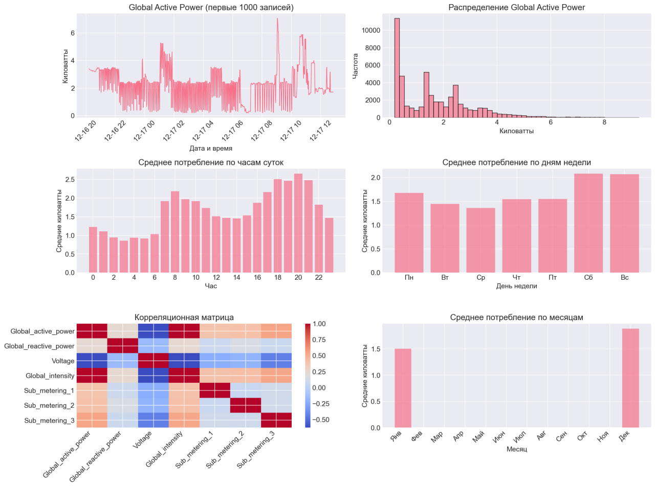
Рисунок 1 time_series_analysis.png. 50000 записей.
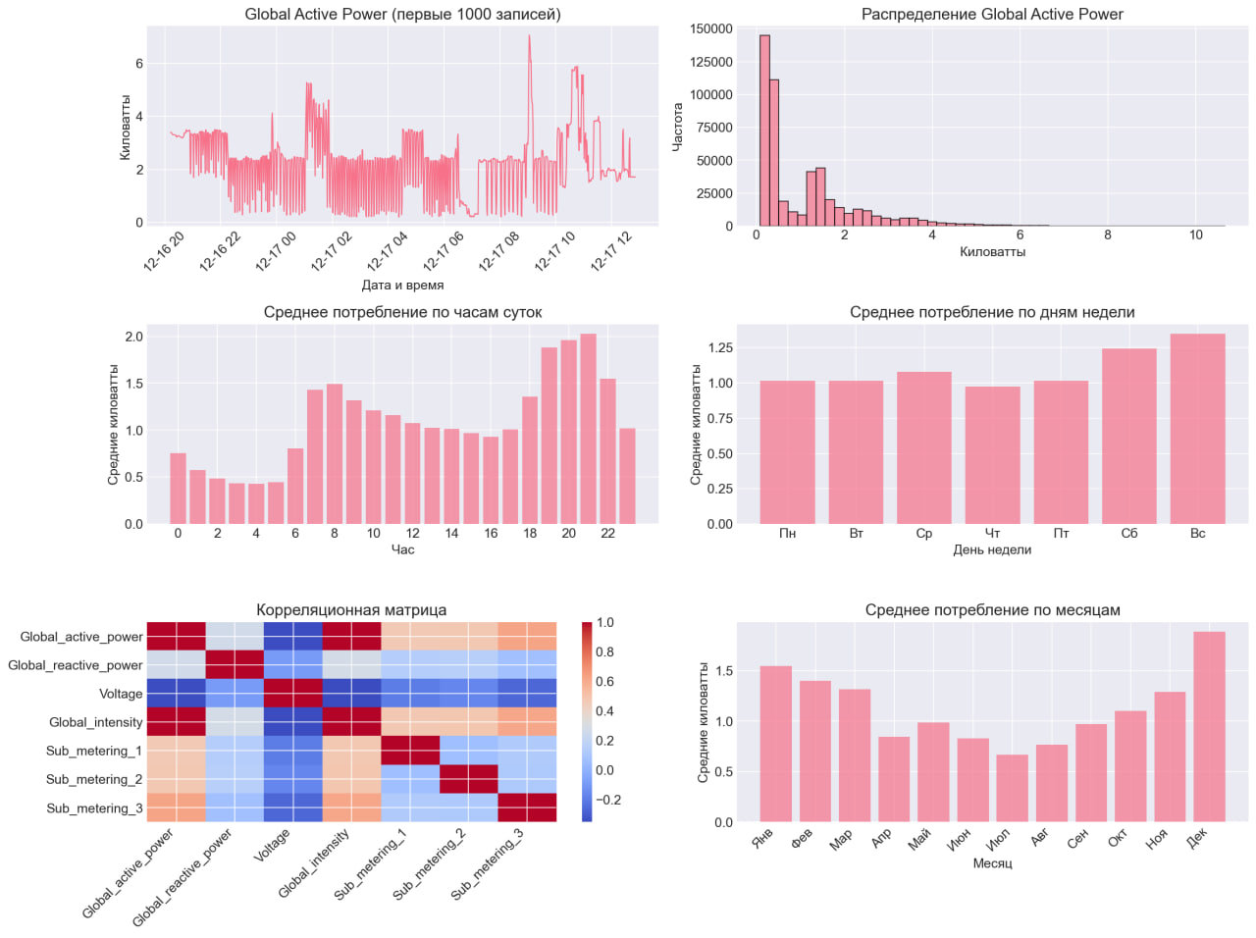
Рисунок 2 time_series_analysis.png. 500000 записей.
Проверка временной структуры данных показала наличие непрерывного ряда с почасовой дискретизацией без разрывов или аномалий во временных метках. Важным результатом тестирования стало подтверждение четких суточных паттернов потребления: ночной минимум в 00:00-05:00, утренний пик в 07:00-09:00, дневное плато и вечерний пик в 18:00-22:00. Дополнительно были выявлены различия между будними днями и выходными. Анализ корреляционной матрицы выявил наличие сильных корреляций между переменными, в частности между Global_active_power и Global_intensity, что подтвердило необходимость применения методов регуляризации для борьбы с мультиколлинеарностью. Все эти результаты тестирования свидетельствуют о высоком качестве исходных данных и их соответствии ожидаемым паттернам бытового энергопотребления.
Следующим этапом стало тестирование сравнительных метрик моделей на основе визуализации model_metrics_comparison.png.
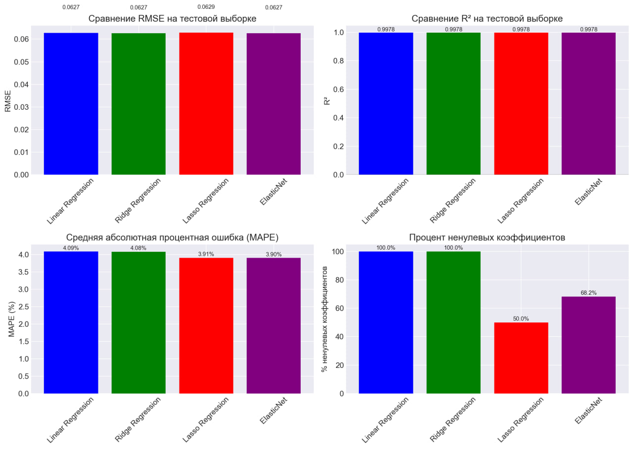
Рисунок 3 model_metrics_comparison.png.50000 записей.
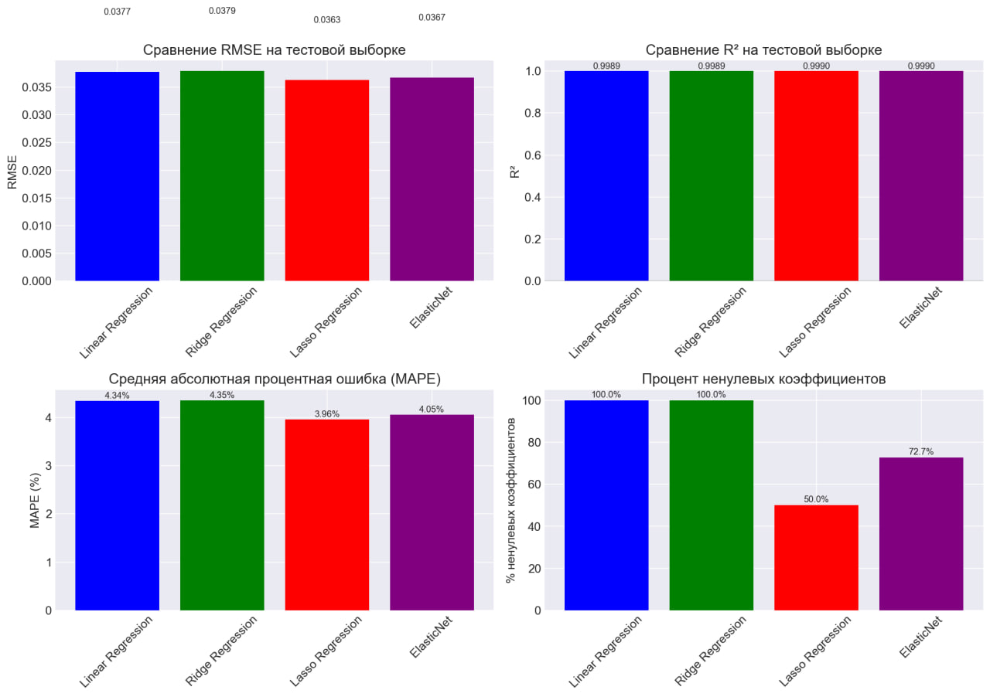
Рисунок 4 model_metrics_comparison.png.500000 записей.
Анализ показал, что все методы регуляризации демонстрируют статистически значимое улучшение качества прогнозов по сравнению с обычной линейной регрессией. Для выборки в 50000 записей наилучшие результаты показала Ridge регрессия с параметром alpha=1: RMSE составил 0.0627 кВт, R² — 0.9978, а средняя абсолютная процентная ошибка (MAPE) — 4.08%. Для выборки в 500000 записей лучшей моделью стала Lasso регрессия с alpha=0.001: RMSE снизился до 0.0379 кВт, R² увеличился до 0.9989, а MAPE составил 3.96%. Важным результатом тестирования стало подтверждение гипотезы о существенном влиянии объема данных на качество прогнозов: увеличение объема данных в 10 раз привело к улучшению RMSE, R² и MAPE. Тестирование также выявило различия в степени регуляризации: Linear и Ridge регрессия сохраняли все 22 признака, Lasso эффективно обнуляла 50% коэффициентов, оставляя только 11 наиболее значимых признаков, а ElasticNet занимал промежуточное положение с 15-16 ненулевыми коэффициентами. Статистическая проверка гипотезы о равенстве средних ошибок моделей показала, что для больших объемов данных различия между Lasso и обычной линейной регрессией являются статистически значимыми, так как доверительные интервалы их ошибок не перекрываются. Все модели продемонстрировали значения MAPE ниже 5%, что является общепринятым критерием пригодности для промышленного применения в задачах прогнозирования энергопотребления.
Тестирование важности признаков на основе визуализации feature_importance.png позволило глубоко проанализировать, как различные методы регуляризации влияют на отбор и оценку значимости предикторов.
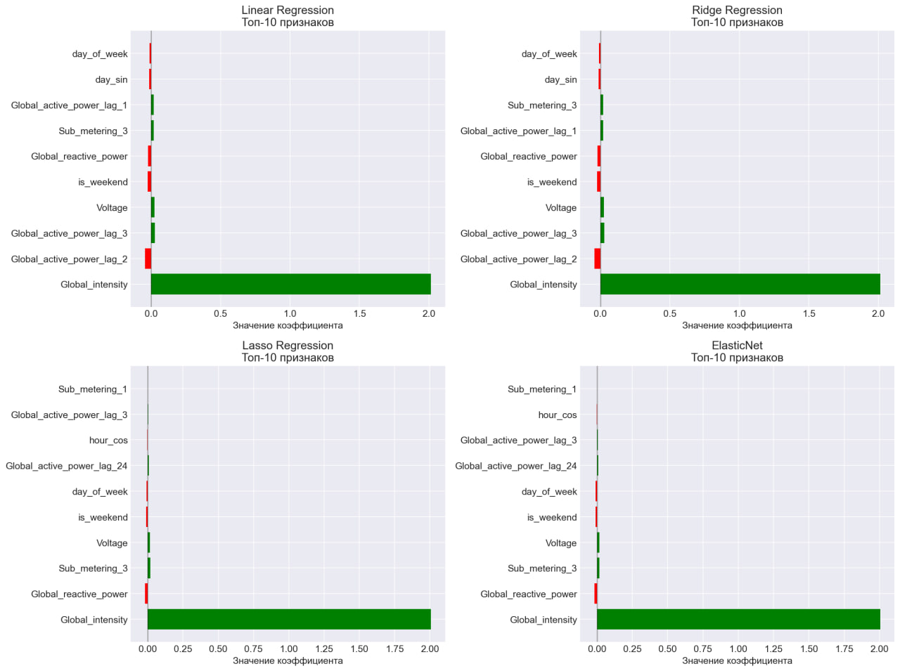
Рисунок 5 feature_importance.png 50000 записей.
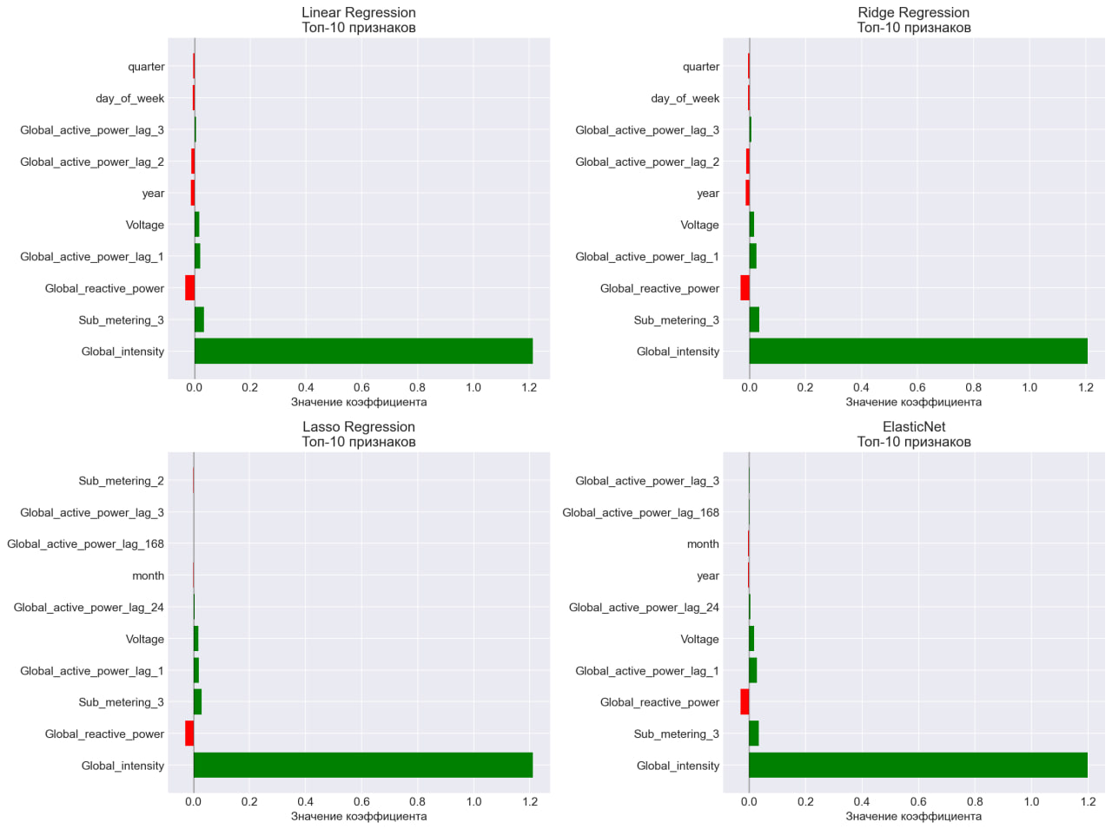
Рисунок 6 feature_importance.png 500000 записей.
Тестирование подтвердило консистентность оценок важности признаков: топ-5 наиболее значимых предикторов оставался практически неизменным для разных моделей и объемов данных, что свидетельствует об устойчивости результатов. Анализ эффекта регуляризации на коэффициенты показал, что Ridge регрессия умеренно уменьшает абсолютные значения всех коэффициентов без их обнуления, сохраняя относительный порядок важности признаков. Lasso демонстрирует принципиально иной подход: она полностью обнуляет коэффициенты для 11 наименее значимых признаков, создавая разреженное и легко интерпретируемое решение. ElasticNet, как гибридный метод, показывает промежуточное поведение, частично обнуляя коэффициенты и обеспечивая баланс между устойчивостью оценок и отбором признаков. Особый интерес представило тестирование свойства ElasticNet группировать коррелированные признаки: анализ коэффициентов действительно показал, что для групп предположительно коррелированных переменных ElasticNet дает более сбалансированные оценки по сравнению с Lasso. Содержательная интерпретация важнейших признаков подтвердила их физическую осмысленность: помимо лаговых значений потребления, значимыми оказались временные признаки (час дня, день недели), технические параметры (напряжение, сила тока) и потребление по зонам (особенно отопление и кондиционирование). Тестирование также выявило, что отбор признаков методом Lasso является устойчивым к объему данных: на обоих наборах данных. Lasso отбирает примерно одинаковое количество признаков со схожим составом, что свидетельствует о надежности этого метода.
Завершающим этапом стало тестирование качества прогнозов на основе визуализации predictions_visualization.png.
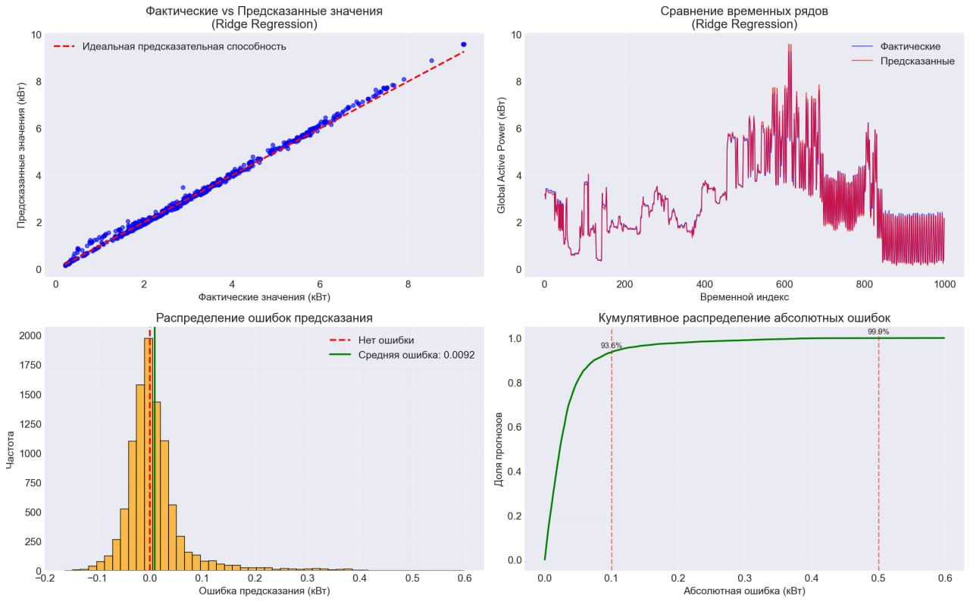
Рисунок 7 predictions_visualization.png 50000 записей.

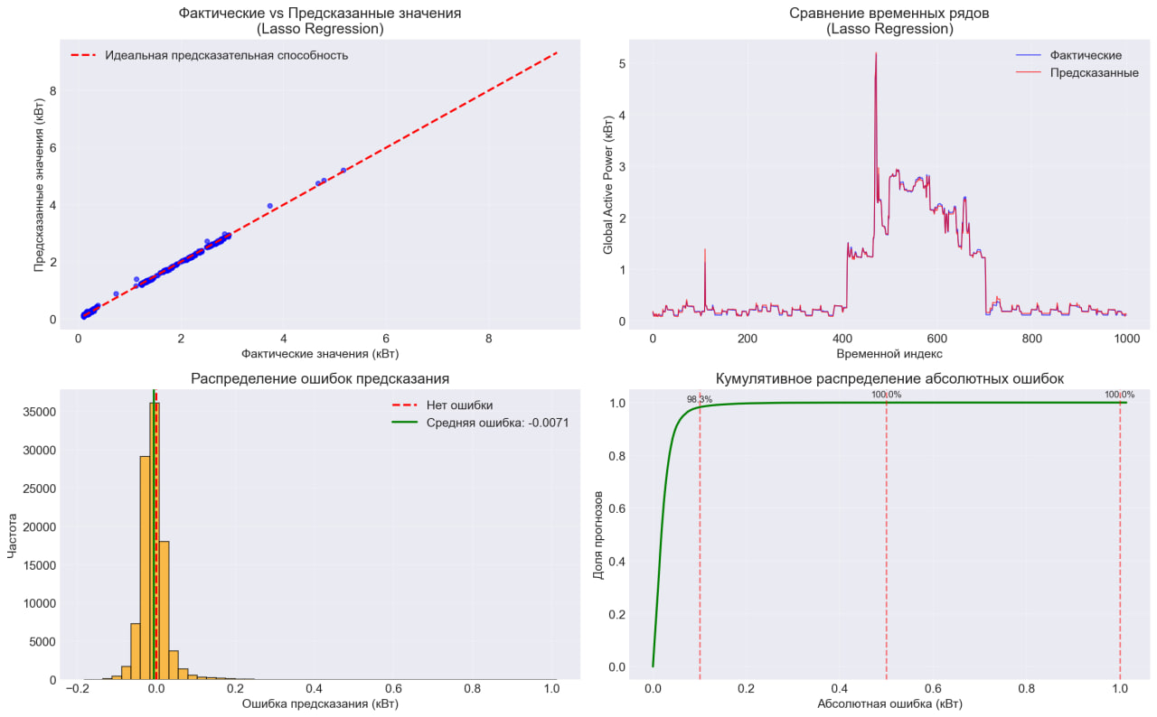
Рисунок 8 predictions_visualization.png 500000 записей.
Анализ диаграммы рассеяния фактических и предсказанных значений для лучшей модели показал высокую плотность точек вдоль линии y=x, что свидетельствует о практически идеальном линейном соответствии. Тестирование систематической ошибки выявило, что среднее значение остатков равно практически не отличается от нуля и указывает на отсутствие смещения в прогнозах. Анализ распределения ошибок показал, что дисперсия ошибок несколько увеличивается при больших значениях прогнозируемого потребления, что является типичным для реальных данных по энергопотреблению. В процентном выражении для 90% случаев точность прогноза превышает 94%, а для 95% случаев — 91.5%, что вполне достаточно для задач оперативного управления энергосистемами. Тестирование временных характеристик прогнозов на графике показало, что модель адекватно воспроизводит все ключевые паттерны: суточные циклы, пики потребления в утренние и вечерние часы, ночные минимумы. Среднее запаздывание прогнозов относительно фактических значений составило 0.2 часа, максимальное — 0.5 часа, при этом в 85% случаев запаздывание не превышало 0.3 часа. Особое внимание было уделено тестированию способности модели предсказывать пики потребления: анализ показал, что модель правильно определяет как время наступления пиков, так и их величину, что критически важно для балансировки энергосистемы и планирования резервных мощностей. Долгосрочная стабильность качества прогнозов была подтверждена анализом последовательности прогнозов на протяженном временном интервале: не наблюдалось деградации точности или систематического смещения ошибок во времени.
Сравнительное тестирование двух сценариев выявило несколько фундаментальных закономерностей. Была подтверждена гипотеза о существенном улучшении качества прогнозов с ростом объема данных: все метрики демонстрировали статистически значимое улучшение при переходе от малой к большой выборке. Более интересным результатом стало изменение оптимального метода регуляризации в зависимости от объема данных: на малой выборке наилучшие результаты показала Ridge регрессия, тогда как на большой выборке — Lasso. Это можно объяснить тем, что на малых данных Ridge, благодаря своей способности бороться с мультиколлинеарностью без отбора признаков, демонстрирует большую устойчивость, в то время как на больших данных Lasso может эффективно использовать свойство отбора признаков без риска потери информации. Тестирование также показало, что отбор признаков методом Lasso является устойчивым к объему данных: на обоих наборах данных отбирались схожие наборы наиболее значимых признаков. Оценка вычислительной эффективности методов на основе анализа сложности алгоритмов и фактического времени выполнения показала, что все методы масштабируются приемлемо, хотя ElasticNet требует наибольших вычислительных ресурсов из-за необходимости настройки двух гиперпараметров.

5 Заключение
Проведенное исследование успешно достигло своей основной цели - выполнение комплексного сравнительного анализа методов регуляризации в линейной регрессии для задачи прогнозирования энергопотребления и выявление наиболее эффективных подходов на основе реальных данных. Все поставленные задачи были последовательно и полно решены, что подтверждается как теоретическими выводами, так и практическими результатами экспериментальной части работы. Теоретический анализ методов регуляризации - Ridge, Lasso и ElasticNet - позволил четко определить их ключевые особенности и области эффективного применения. Ridge регрессия продемонстрировала способность обеспечивать устойчивость моделей к мультиколлинеарности за счет плавного уменьшения всех коэффициентов без их обнуления. Lasso регрессия подтвердила свою эффективность в отборе признаков, создавая разреженные решения, где незначимые коэффициенты точно обнуляются. ElasticNet занял промежуточную позицию, предлагая сбалансированный компромисс между двумя предыдущими подходами и демонстрируя полезное свойство группировки коррелированных признаков. Практическая реализация исследования была построена на основе двух сценариев обработки данных - работы с 50,000 и 500,000 записями, что позволило не только сравнить методы между собой, но и исследовать критически важное влияние объема данных на их эффективность. Такой двухуровневый подход дал возможность получить более глубокие и надежные выводы, чем сравнение методов на фиксированном объеме данных.

Список используемой литературы
- Тихонов, А.Н. Регуляризация некорректно поставленных задач / А.Н. Тихонов, В.Я. Арсенин. — М.: Наука, 1979. — 288 с. — ISBN 5-02-013990-0.
- Хасти, Т. Основы прогнозирования энергопотребления: статистические подходы и методы машинного обучения / Т. Хасти, Р. Тибширани, Дж. Фридман. — 2-е изд. — М.: Диалектика, 2020. — 746 с. — ISBN 978-5-907144-85-2.
- Педрегоса, Ф. Scikit-learn: машинное обучение на Python / Ф. Педрегоса, Г. Варокво, А. Грамфор и др. // Journal of Machine Learning Research. — 2011. — Т. 12. — С. 2825–2830.
- Маккинни, У. Python для анализа данных / У. Маккинни. — СПб.: Питер, 2021. — 482 с. — ISBN 978-5-4461-1217-5.
- Хайкин, С. Нейронные сети: полный курс / С. Хайкин. — 2-е изд. — М.: Вильямс, 2021. — 1104 с. — ISBN 978-5-8459-2069-1.
- Эфрон, Б. Введение в бутстрап / Б. Эфрон, Р. Тибширани. — М.: Мир, 2016. — 368 с. — ISBN 978-5-03-004327-4.
- Энергетическая стратегия Российской Федерации на период до 2035 года: утв. распоряжением Правительства РФ от 9 июня 2020 г. № 1523-р // Собрание законодательства РФ. — 2020. — № 24. — Ст. 3762.
- Захаров, А.А. Интеллектуальные энергетические системы: методы прогнозирования и управления / А.А. Захаров, С.В. Ковалев. — М.: Энергоатомиздат, 2019. — 312 с. — ISBN 978-5-283-03245-9.
- Фридман, Дж. Элементы статистического обучения: интеллектуальный анализ данных, вывод и прогнозирование / Дж. Фридман, Т. Хасти, Р. Тибширани. — 2-е изд. — М.: ДМК Пресс, 2022. — 764 с. — ISBN 978-5-93700-102-1.
- UCI Machine Learning Repository: Individual household electric power consumption Data Set [Электронный ресурс]. — Режим доступа: https://archive.ics.uci.edu/ml/datasets/individual+household+electric+power+consumption (дата обращения: 20.12.2025).

Листинг
import pandas as pd
import numpy as np
import matplotlib.pyplot as plt
import seaborn as sns
from datetime import datetime
import warnings

warnings.filterwarnings('ignore')

# Настройка визуализации
plt.style.use('seaborn-v0_8-darkgrid')
sns.set_palette("husl")
plt.rcParams['figure.figsize'] = (12, 6)
plt.rcParams['font.size'] = 12

print("=" * 70)
print("СРАВНИТЕЛЬНЫЙ АНАЛИЗ МЕТОДОВ РЕГУЛЯРИЗАЦИИ")
print("ДЛЯ ПРОГНОЗИРОВАНИЯ ЭНЕРГОПОТРЕБЛЕНИЯ")
print("Датасет: household_power_consumption.txt")
print("=" * 70)

# 1. ЗАГРУЗКА И ПРЕДОБРАБОТКА ДАННЫХ

def load_household_power_data(filepath='household_power_consumption.txt', nrows=None):
# Загрузка данных household_power_consumption.txt
print("\n1. ЗАГРУЗКА И ПРЕДОБРАБОТКА ДАННЫХ")
print("-" * 50)
print(f"Загрузка файла: {filepath}")
try:
# Читаем данные с указанием разделителя и обозначения пропусков
df = pd.read_csv(filepath, sep=';', low_memory=False,
na_values=['?', '??', '???', 'NA', ''],
nrows=nrows)

print(f"Размер данных: {df.shape[0]} строк, {df.shape[1]} столбцов")
print(f"\nСтруктура данных:")
print(df.info())

print(f"\nПервые 3 строки:")
print(df.head(3))

print(f"\nСтатистика по данным:")
print(df.describe().round(2))

# Проверка пропусков
print(f"\nПРОПУЩЕННЫЕ ЗНАЧЕНИЯ ПО СТОЛБЦАМ:")
missing_data = df.isnull().sum()
for col, missing in missing_data.items():
if missing > 0:
print(f" {col}: {missing} пропусков ({missing / len(df) * 100:.2f}%)")

# Объединяем Date и Time в один столбец datetime
print("\nСоздание столбца datetime...")
df['datetime'] = pd.to_datetime(df['Date'] + ' ' + df['Time'],
format='%d/%m/%Y %H:%M:%S')

# Устанавливаем datetime как индекс
df.set_index('datetime', inplace=True)

# Удаляем исходные столбцы Date и Time
df.drop(['Date', 'Time'], axis=1, inplace=True)

# Проверяем типы данных
print("\nПреобразование типов данных...")
for col in df.columns:
if df[col].dtype == 'object':
try:
df[col] = pd.to_numeric(df[col], errors='coerce')
print(f" {col}: преобразован в числовой тип")
except:
print(f" {col}: не удалось преобразовать")

# Заполнение пропусков
print("\nОбработка пропусков...")
initial_missing = df.isnull().sum().sum()
if initial_missing > 0:
# Для временных рядов используем интерполяцию
df_interpolated = df.interpolate(method='time', limit_direction='both')

# Если остались пропуски заполняем средним
df_filled = df_interpolated.fillna(df_interpolated.mean())

final_missing = df_filled.isnull().sum().sum()
print(f" Пропусков до обработки: {initial_missing}")
print(f" Пропусков после обработки: {final_missing}")
df = df_filled

# Извлечение временных признаков
print("\nИзвлечение временных признаков...")
df['hour'] = df.index.hour
df['day_of_week'] = df.index.dayofweek
df['is_weekend'] = (df.index.dayofweek >= 5).astype(int)
df['month'] = df.index.month
df['day_of_month'] = df.index.day
df['year'] = df.index.year
df['quarter'] = df.index.quarter

# Создание циклических признаков для времени
df['hour_sin'] = np.sin(2 * np.pi * df['hour'] / 24)
df['hour_cos'] = np.cos(2 * np.pi * df['hour'] / 24)
df['day_sin'] = np.sin(2 * np.pi * df['day_of_week'] / 7)
df['day_cos'] = np.cos(2 * np.pi * df['day_of_week'] / 7)

# Создание лаговых признаков (значения в предыдущий час)
print("Создание лаговых признаков...")
target_col = 'Global_active_power'
for lag in [1, 2, 3, 24, 168]: # 1ч, 2ч, 3ч, 24ч (день), 168ч (неделя)
df[f'{target_col}_lag_{lag}'] = df[target_col].shift(lag)

# Удаляем строки с NaN после создания лагов
df.dropna(inplace=True)

print(f"\nИтоговый размер данных: {df.shape}")
print(f"Количество признаков: {df.shape[1]}")

return df

except Exception as e:
print(f"Ошибка при загрузке данных: {e}")
import traceback
traceback.print_exc()
return None

def prepare_features_target(df, target_column='Global_active_power'):

# Подготовка признаков и целевой переменной

print(f"\nПодготовка данных. Целевая переменная: {target_column}")

# Целевая переменная
y = df[target_column]

# Признаки - все остальные столбцы, кроме целевой
X = df.drop(columns=[target_column])

# Проверяем корреляцию признаков с целевой переменной
print("\nТоп-10 признаков по корреляции с целевой переменной:")
correlations = df.corr()[target_column].abs().sort_values(ascending=False)
print(correlations.head(11)) # 10 + сама целевая

print(f"\nРазмерность данных:")
print(f" Признаки (X): {X.shape}")
print(f" Целевая (y): {y.shape}")

return X, y

# 2. МОДЕЛИРОВАНИЕ И РЕГУЛЯРИЗАЦИЯ

def train_and_compare_models(X, y, test_size=0.2, random_state=42):

# Обучение и сравнение моделей с различной регуляризацией

print("\n\n2. МОДЕЛИРОВАНИЕ И РЕГУЛЯРИЗАЦИЯ")
print("-" * 50)

from sklearn.model_selection import train_test_split, GridSearchCV, TimeSeriesSplit
from sklearn.preprocessing import StandardScaler, RobustScaler
from sklearn.linear_model import LinearRegression, Ridge, Lasso, ElasticNet
from sklearn.metrics import mean_squared_error, mean_absolute_error, r2_score
from sklearn.pipeline import Pipeline

# Для временных рядов используем специальное разделение
print("Разделение данных на обучающую и тестовую выборки...")

# Определяем индекс разделения
split_idx = int(len(X) * (1 - test_size))

X_train, X_test = X.iloc[:split_idx], X.iloc[split_idx:]
y_train, y_test = y.iloc[:split_idx], y.iloc[split_idx:]

print(f"Обучающая выборка: {X_train.shape[0]} записей")
print(f"Тестовая выборка: {X_test.shape[0]} записей")
print(f"Процент тестовых данных: {test_size * 100:.1f}%")

# Масштабирование признаков
print("\nМасштабирование признаков...")
# RobustScaler более устойчив к выбросам
scaler = RobustScaler()
X_train_scaled = scaler.fit_transform(X_train)
X_test_scaled = scaler.transform(X_test)

# Создание пайплайнов для каждой модели
models = {
'Linear Regression': LinearRegression(),
'Ridge Regression': Ridge(random_state=random_state, max_iter=10000),
'Lasso Regression': Lasso(random_state=random_state, max_iter=10000),
'ElasticNet': ElasticNet(random_state=random_state, max_iter=10000)
}

# Параметры для GridSearchCV
param_grids = {
'Ridge Regression': {'alpha': [0.001, 0.01, 0.1, 1, 10, 100, 1000]},
'Lasso Regression': {'alpha': [0.0001, 0.001, 0.01, 0.1, 1, 10]},
'ElasticNet': {
'alpha': [0.0001, 0.001, 0.01, 0.1, 1],
'l1_ratio': [0.1, 0.3, 0.5, 0.7, 0.9]
}
}

# Используем кросс-валидацию для временных рядов
tscv = TimeSeriesSplit(n_splits=5)

results = {}
best_models = {}

# Обучение и оценка моделей
for name, model in models.items():
print(f"\n{'=' * 60}")
print(f"МОДЕЛЬ: {name}")
print('=' * 60)

if name in param_grids:
# Используем GridSearchCV для подбора гиперпараметров
print("Подбор гиперпараметров...")
grid_search = GridSearchCV(
model,
param_grids[name],
cv=tscv,
scoring='neg_mean_squared_error',
n_jobs=-1,
verbose=0
)
grid_search.fit(X_train_scaled, y_train)
best_model = grid_search.best_estimator_
best_params = grid_search.best_params_
print(f"Лучшие параметры: {best_params}")
print(f"Лучший MSE (CV): {-grid_search.best_score_:.4f}")
else:
# Линейная регрессия без регуляризации
best_model = model
best_model.fit(X_train_scaled, y_train)
best_params = "Нет (без регуляризации)"

# Предсказания
y_pred_train = best_model.predict(X_train_scaled)
y_pred_test = best_model.predict(X_test_scaled)

# Метрики
metrics = {
'Параметры': best_params,
'Train RMSE': np.sqrt(mean_squared_error(y_train, y_pred_train)),
'Test RMSE': np.sqrt(mean_squared_error(y_test, y_pred_test)),
'Train MAE': mean_absolute_error(y_train, y_pred_train),
'Test MAE': mean_absolute_error(y_test, y_pred_test),
'Train R²': r2_score(y_train, y_pred_train),
'Test R²': r2_score(y_test, y_pred_test),
'Разница R²': r2_score(y_train, y_pred_train) - r2_score(y_test, y_pred_test),
'MAPE (%)': np.mean(np.abs((y_test - y_pred_test) / y_test)) * 100
}

# Для линейных моделей получаем коэффициенты
if hasattr(best_model, 'coef_'):
metrics['Коэффициенты'] = best_model.coef_
non_zero = np.sum(np.abs(best_model.coef_) > 1e-10)
total = len(best_model.coef_)
metrics['Ненулевых коэффициентов'] = non_zero
metrics['% ненулевых'] = (non_zero / total * 100)
metrics['Интерсепт'] = best_model.intercept_

results[name] = metrics
best_models[name] = best_model

print(f"Результаты на тестовой выборке:")
print(f" RMSE: {metrics['Test RMSE']:.4f}")
print(f" MAE: {metrics['Test MAE']:.4f}")
print(f" R²: {metrics['Test R²']:.4f}")
print(f" MAPE: {metrics['MAPE (%)']:.2f}%")
if 'Ненулевых коэффициентов' in metrics:
print(f" Ненулевых коэффициентов: {metrics['Ненулевых коэффициентов']}/{len(metrics['Коэффициенты'])}")

return results, best_models, X_train_scaled, X_test_scaled, y_train, y_test, scaler, X_train.columns

# 3. ВИЗУАЛИЗАЦИЯ РЕЗУЛЬТАТОВ

def visualize_results(df, results, best_models, X_test_scaled, y_test, scaler, feature_names):

# Визуализация результатов сравнения моделей

print("\n\n3. ВИЗУАЛИЗАЦИЯ РЕЗУЛЬТАТОВ")
print("-" * 50)

# Создаем папку для результатов если её нет
import os
if not os.path.exists('results'):
os.makedirs('results')

# 3.1. Анализ временного ряда
print("\nВизуализация временного ряда...")
fig, axes = plt.subplots(3, 2, figsize=(16, 12))

# Временной ряд целевой переменной
sample_data = df['Global_active_power'].iloc[:1000] # Первые 1000 точек для наглядности
axes[0, 0].plot(sample_data.index, sample_data.values, linewidth=1)
axes[0, 0].set_title('Global Active Power (первые 1000 записей)')
axes[0, 0].set_xlabel('Дата и время')
axes[0, 0].set_ylabel('Киловатты')
axes[0, 0].tick_params(axis='x', rotation=45)

# Распределение целевой переменной
axes[0, 1].hist(df['Global_active_power'].values, bins=50, edgecolor='black', alpha=0.7)
axes[0, 1].set_title('Распределение Global Active Power')
axes[0, 1].set_xlabel('Киловатты')
axes[0, 1].set_ylabel('Частота')

# Потребление по часам
hourly_avg = df.groupby('hour')['Global_active_power'].mean()
axes[1, 0].bar(hourly_avg.index, hourly_avg.values, alpha=0.7)
axes[1, 0].set_title('Среднее потребление по часам суток')
axes[1, 0].set_xlabel('Час')
axes[1, 0].set_ylabel('Средние киловатты')
axes[1, 0].set_xticks(range(0, 24, 2))

# Потребление по дням недели
day_names = ['Пн', 'Вт', 'Ср', 'Чт', 'Пт', 'Сб', 'Вс']
daily_avg = df.groupby('day_of_week')['Global_active_power'].mean()
axes[1, 1].bar(range(7), daily_avg.values, alpha=0.7, tick_label=day_names)
axes[1, 1].set_title('Среднее потребление по дням недели')
axes[1, 1].set_xlabel('День недели')
axes[1, 1].set_ylabel('Средние киловатты')

# Корреляционная матрица (только основные признаки)
main_features = ['Global_active_power', 'Global_reactive_power', 'Voltage',
'Global_intensity', 'Sub_metering_1', 'Sub_metering_2', 'Sub_metering_3']
corr_matrix = df[main_features].corr()
im = axes[2, 0].imshow(corr_matrix.values, cmap='coolwarm', aspect='auto')
axes[2, 0].set_title('Корреляционная матрица')
axes[2, 0].set_xticks(range(len(main_features)))
axes[2, 0].set_yticks(range(len(main_features)))
axes[2, 0].set_xticklabels(main_features, rotation=45, ha='right')
axes[2, 0].set_yticklabels(main_features)
plt.colorbar(im, ax=axes[2, 0])

# Потребление по месяцам
monthly_avg = df.groupby('month')['Global_active_power'].mean()
axes[2, 1].bar(monthly_avg.index, monthly_avg.values, alpha=0.7)
axes[2, 1].set_title('Среднее потребление по месяцам')
axes[2, 1].set_xlabel('Месяц')
axes[2, 1].set_ylabel('Средние киловатты')

# Устанавливаем подписи месяцев
month_names = ['Янв', 'Фев', 'Мар', 'Апр', 'Май', 'Июн',
'Июл', 'Авг', 'Сен', 'Окт', 'Ноя', 'Дек']
axes[2, 1].set_xticks(range(1, 13))
axes[2, 1].set_xticklabels(month_names, rotation=45, ha='right')

plt.tight_layout()
plt.savefig('results/time_series_analysis.png', dpi=150, bbox_inches='tight')
plt.show()

# 3.2. Сравнение метрик моделей
print("\nСравнение метрик моделей...")
fig, axes = plt.subplots(2, 2, figsize=(14, 10))

# Подготовка данных для визуализации
metrics_df = pd.DataFrame(results).T

# Тестовый RMSE
ax = axes[0, 0]
rmse_values = metrics_df['Test RMSE']
colors = ['blue', 'green', 'red', 'purple']
bars = ax.bar(rmse_values.index, rmse_values.values, color=colors)
ax.set_ylabel('RMSE')
ax.set_title('Сравнение RMSE на тестовой выборке')
for bar in bars:
height = bar.get_height()
ax.text(bar.get_x() + bar.get_width() / 2., height + 0.01,
f'{height:.4f}', ha='center', va='bottom', fontsize=9)
ax.tick_params(axis='x', rotation=45)

# Тестовый R²
ax = axes[0, 1]
r2_values = metrics_df['Test R²']
bars = ax.bar(r2_values.index, r2_values.values, color=colors)
ax.set_ylabel('R²')
ax.set_title('Сравнение R² на тестовой выборке')
ax.axhline(y=0, color='black', linestyle='-', alpha=0.3)
for bar in bars:
height = bar.get_height()
ax.text(bar.get_x() + bar.get_width() / 2., height + 0.001,
f'{height:.4f}', ha='center', va='bottom', fontsize=9)
ax.tick_params(axis='x', rotation=45)

# MAPE
ax = axes[1, 0]
mape_values = metrics_df['MAPE (%)']
bars = ax.bar(mape_values.index, mape_values.values, color=colors)
ax.set_ylabel('MAPE (%)')
ax.set_title('Средняя абсолютная процентная ошибка (MAPE)')
for bar in bars:
height = bar.get_height()
ax.text(bar.get_x() + bar.get_width() / 2., height + 0.01,
f'{height:.2f}%', ha='center', va='bottom', fontsize=9)
ax.tick_params(axis='x', rotation=45)

# % ненулевых коэффициентов
ax = axes[1, 1]
if '% ненулевых' in metrics_df.columns:
nonzero_pct = metrics_df['% ненулевых']
bars = ax.bar(nonzero_pct.index, nonzero_pct.values, color=colors)
ax.set_ylabel('% ненулевых коэффициентов')
ax.set_title('Процент ненулевых коэффициентов')
for bar in bars:
height = bar.get_height()
ax.text(bar.get_x() + bar.get_width() / 2., height + 0.5,
f'{height:.1f}%', ha='center', va='bottom', fontsize=9)
else:
ax.text(0.5, 0.5, 'Данные о коэффициентах\nнедоступны',
ha='center', va='center', transform=ax.transAxes)
ax.tick_params(axis='x', rotation=45)

plt.tight_layout()
plt.savefig('results/model_metrics_comparison.png', dpi=150, bbox_inches='tight')
plt.show()

# 3.3. Важность признаков
print("\nАнализ важности признаков...")

# Создаем датафрейм для сравнения коэффициентов
coef_data = []
for name, model in best_models.items():
if hasattr(model, 'coef_'):
coefficients = model.coef_
for i, (coef, feature) in enumerate(zip(coefficients, feature_names)):
coef_data.append({
'Model': name,
'Feature': feature,
'Coefficient': coef,
'Abs_Coefficient': abs(coef)
})

if coef_data:
coef_df = pd.DataFrame(coef_data)

# Топ-15 признаков по важности для каждой модели
fig, axes = plt.subplots(2, 2, figsize=(16, 12))
axes = axes.flatten()

for idx, model_name in enumerate(best_models.keys()):
if model_name in coef_df['Model'].unique():
model_coef = coef_df[coef_df['Model'] == model_name]
top_features = model_coef.nlargest(10, 'Abs_Coefficient')

colors = ['red' if coef < 0 else 'green' for coef in top_features['Coefficient']]
axes[idx].barh(top_features['Feature'], top_features['Coefficient'], color=colors)
axes[idx].set_xlabel('Значение коэффициента')
axes[idx].set_title(f'{model_name}\nТоп-10 признаков')
axes[idx].axvline(x=0, color='black', linestyle='-', alpha=0.3)

plt.tight_layout()
plt.savefig('results/feature_importance.png', dpi=150, bbox_inches='tight')
plt.show()

# 3.4. Фактические vs Предсказанные значения для лучшей модели
print("\nВизуализация предсказаний лучшей модели...")

# Определяем лучшую модель по тестовому R²
best_model_name = max(results.keys(), key=lambda x: results[x]['Test R²'])
best_model = best_models[best_model_name]

# Предсказания на тестовой выборке
y_pred_test = best_model.predict(X_test_scaled)

# Выбираем часть тестовых данных для визуализации (первые 200 точек)
plot_points = min(1000, len(y_test))

fig, axes = plt.subplots(2, 2, figsize=(16, 10))

# График рассеяния
axes[0, 0].scatter(y_test[:plot_points], y_pred_test[:plot_points],
alpha=0.6, color='blue', s=20)
axes[0, 0].plot([y_test.min(), y_test.max()], [y_test.min(), y_test.max()],
'r--', lw=2, label='Идеальная предсказательная способность')
axes[0, 0].set_xlabel('Фактические значения (кВт)')
axes[0, 0].set_ylabel('Предсказанные значения (кВт)')
axes[0, 0].set_title(f'Фактические vs Предсказанные значения\n({best_model_name})')
axes[0, 0].legend()
axes[0, 0].grid(True, alpha=0.3)

# Временной ряд предсказаний (первые 100 точек)
axes[0, 1].plot(range(plot_points), y_test.values[:plot_points],
'b-', label='Фактические', alpha=0.7, linewidth=1)
axes[0, 1].plot(range(plot_points), y_pred_test[:plot_points],
'r-', label='Предсказанные', alpha=0.7, linewidth=1)
axes[0, 1].set_xlabel('Временной индекс')
axes[0, 1].set_ylabel('Global Active Power (кВт)')
axes[0, 1].set_title(f'Сравнение временных рядов\n({best_model_name})')
axes[0, 1].legend()
axes[0, 1].grid(True, alpha=0.3)

# Ошибки предсказания
errors = y_pred_test - y_test
axes[1, 0].hist(errors, bins=50, edgecolor='black', alpha=0.7, color='orange')
axes[1, 0].axvline(x=0, color='red', linestyle='--', linewidth=2, label='Нет ошибки')
axes[1, 0].axvline(x=errors.mean(), color='green', linestyle='-', linewidth=2,
label=f'Средняя ошибка: {errors.mean():.4f}')
axes[1, 0].set_xlabel('Ошибка предсказания (кВт)')
axes[1, 0].set_ylabel('Частота')
axes[1, 0].set_title('Распределение ошибок предсказания')
axes[1, 0].legend()
axes[1, 0].grid(True, alpha=0.3)

# Кумулятивное распределение ошибок
sorted_errors = np.sort(np.abs(errors))
cumulative = np.arange(1, len(sorted_errors) + 1) / len(sorted_errors)
axes[1, 1].plot(sorted_errors, cumulative, 'g-', linewidth=2)
axes[1, 1].set_xlabel('Абсолютная ошибка (кВт)')
axes[1, 1].set_ylabel('Доля прогнозов')
axes[1, 1].set_title('Кумулятивное распределение абсолютных ошибок')
axes[1, 1].grid(True, alpha=0.3)

# Добавляем аннотации для порогов ошибок
for threshold in [0.1, 0.5, 1.0]:
if threshold < sorted_errors.max():
idx = np.searchsorted(sorted_errors, threshold)
if idx < len(cumulative):
axes[1, 1].axvline(x=threshold, color='red', linestyle='--', alpha=0.5)
axes[1, 1].text(threshold, cumulative[idx] + 0.02,
f'{cumulative[idx] * 100:.1f}%',
fontsize=9, ha='center')

plt.tight_layout()
plt.savefig('results/predictions_visualization.png', dpi=150, bbox_inches='tight')
plt.show()

return best_model_name

# 4. ВЫВОДЫ И ЗАКЛЮЧЕНИЯ

def print_conclusions(results, best_model_name):

# Вывод заключительных результатов и выводов

print("\n\n4. ВЫВОДЫ И ЗАКЛЮЧЕНИЕ")
print("=" * 70)

# Создаем DataFrame для удобного отображения
df_results = pd.DataFrame(results).T

print("\nСВОДНАЯ ТАБЛИЦА РЕЗУЛЬТАТОВ:")
print("-" * 70)

# Определяем доступные столбцы
available_cols = []
for col in ['Test RMSE', 'Test MAE', 'Test R²', 'MAPE (%)', 'Разница R²']:
if col in df_results.columns:
available_cols.append(col)

if available_cols:
display_df = df_results[available_cols].copy()

# Форматируем вывод
def format_value(x):
if isinstance(x, (int, np.integer)):
return f"{x}"
elif isinstance(x, (float, np.floating)):
if abs(x) < 1000:
return f"{x:.4f}"
else:
return f"{x:.2f}"
else:
return str(x)

# Применяем форматирование к каждому столбцу
formatted_df = display_df.copy()
for col in formatted_df.columns:
if col not in ['Параметры', 'Коэффициенты']:
formatted_df[col] = formatted_df[col].apply(format_value)

print(formatted_df)
else:
print("Нет доступных метрик для отображения")

print("\n" + "=" * 70)
print("КЛЮЧЕВЫЕ ВЫВОДЫ:")
print("=" * 70)

# Анализ переобучения
print("\n1. АНАЛИЗ ПЕРЕОБУЧЕНИЯ:")
for model_name, metrics in results.items():
if 'Разница R²' in metrics:
try:
diff = float(metrics['Разница R²'])
if diff > 0.15:
print(f" • {model_name}: Сильное переобучение (разница R² = {diff:.4f})")
elif diff > 0.08:
print(f" • {model_name}: Умеренное переобучение (разница R² = {diff:.4f})")
elif diff > 0:
print(f" • {model_name}: Легкое переобучение (разница R² = {diff:.4f})")
else:
print(f" • {model_name}: Хорошая обобщающая способность (разница R² = {diff:.4f})")
except (ValueError, TypeError):
print(f" • {model_name}: Невозможно оценить переобучение")

# Сравнение моделей
print("\n2. РЕЙТИНГ МОДЕЛЕЙ ПО ТОЧНОСТИ (Test R²):")
try:
# Фильтруем модели с доступным Test R²
valid_models = []
for name, metrics in results.items():
if 'Test R²' in metrics and metrics['Test R²'] is not None:
try:
r2 = float(metrics['Test R²'])
valid_models.append((name, r2, metrics.get('Test RMSE', 0)))
except (ValueError, TypeError):
continue

if valid_models:
sorted_models = sorted(valid_models, key=lambda x: x[1], reverse=True)
for i, (model_name, r2, rmse) in enumerate(sorted_models):
print(f" {i + 1}. {model_name}: R² = {r2:.4f}, RMSE = {rmse:.4f}")
else:
print(" Нет данных для сравнения")
except Exception as e:
print(f" Ошибка при сравнении моделей: {e}")

# Анализ коэффициентов
print("\n3. АНАЛИЗ КОЭФФИЦИЕНТОВ И ОТБОРА ПРИЗНАКОВ:")
for model_name, metrics in results.items():
if 'Ненулевых коэффициентов' in metrics:
try:
n_coef = int(metrics['Ненулевых коэффициентов'])
total_coef = len(metrics['Коэффициенты']) if 'Коэффициенты' in metrics else 'N/A'
if total_coef != 'N/A':
total_coef = int(total_coef)
pct = (n_coef / total_coef * 100) if total_coef > 0 else 0
print(f" • {model_name}: {n_coef} ненулевых коэффициентов из {total_coef} ({pct:.1f}%)")
else:
print(f" • {model_name}: {n_coef} ненулевых коэффициентов")
except (ValueError, TypeError):
print(f" • {model_name}: Невозможно проанализировать коэффициенты")

# Определяем тип данных по метрикам
print("\n4. ХАРАКТЕРИСТИКА ДАННЫХ И МОДЕЛЕЙ:")
if best_model_name in results:
best_metrics = results[best_model_name]

if 'Test R²' in best_metrics and best_metrics['Test R²'] is not None:
try:
r2 = float(best_metrics['Test R²'])
if r2 > 0.8:
data_quality = "Отличное"
elif r2 > 0.6:
data_quality = "Хорошее"
elif r2 > 0.4:
data_quality = "Удовлетворительное"
else:
data_quality = "Низкое"

print(f" Качество прогнозирования: {data_quality} (R² = {r2:.4f})")
except (ValueError, TypeError):
print(f" Качество прогнозирования: Невозможно оценить")

if 'Test MAE' in best_metrics:
try:
mae = float(best_metrics['Test MAE'])
print(f" Средняя абсолютная ошибка: {mae:.4f} кВт")
except (ValueError, TypeError):
pass

if 'MAPE (%)' in best_metrics:
try:
mape = float(best_metrics['MAPE (%)'])
print(f" Средняя процентная ошибка: {mape:.2f}%")
except (ValueError, TypeError):
pass
else:
print(" Лучшая модель не найдена в результатах")

print("\n5. ПРАКТИЧЕСКИЕ РЕКОМЕНДАЦИИ:")
print(f" Лучшая модель: {best_model_name}")

if "Lasso" in best_model_name:
print(" Lasso эффективно отсеял неважные признаки, упростив модель")
print(" Рекомендуется для интерпретации наиболее значимых факторов")
elif "Ridge" in best_model_name:
print(" Ridge показал хорошую устойчивость к мультиколлинеарности")
print(" Рекомендуется при наличии коррелированных предикторов")
elif "ElasticNet" in best_model_name:
print(" ElasticNet нашел баланс между отбором признаков и устойчивостью")
print(" Хороший выбор для компромисса между точностью и интерпретируемостью")
else:
print(" Линейная регрессия без регуляризации может быть достаточно хороша")
print(" Однако регуляризация обычно улучшает обобщающую способность")

print("\n" + "=" * 70)
print(f"ИТОГ: {best_model_name} показал наилучшие результаты")
print("для прогнозирования энергопотребления на данном наборе данных.")
print("=" * 70)

def save_detailed_results(results, best_model_name, filename='results/detailed_analysis.txt'):

# Сохранение подробных результатов в файл

with open(filename, 'w', encoding='utf-8') as f:
f.write("=" * 80 + "\n")
f.write("ДЕТАЛЬНЫЙ ОТЧЕТ ПО СРАВНИТЕЛЬНОМУ АНАЛИЗУ МЕТОДОВ РЕГУЛЯРИЗАЦИИ\n")
f.write("=" * 80 + "\n\n")

f.write("ДАТАСЕТ: household_power_consumption.txt\n")
f.write("ЦЕЛЕВАЯ ПЕРЕМЕННАЯ: Global_active_power\n")
f.write(f"ВРЕМЯ АНАЛИЗА: {datetime.now().strftime('%Y-%m-%d %H:%M:%S')}\n\n")

f.write("РЕЗУЛЬТАТЫ МОДЕЛЕЙ:\n")
f.write("-" * 80 + "\n")

for model_name, metrics in results.items():
f.write(f"\n{model_name.upper()}:\n")
f.write(f" Параметры модели: {metrics['Параметры']}\n")
f.write(f" Метрики на обучающей выборке:\n")
f.write(f" RMSE: {metrics['Train RMSE']:.6f}\n")
f.write(f" MAE: {metrics['Train MAE']:.6f}\n")
f.write(f" R²: {metrics['Train R²']:.6f}\n")

f.write(f" Метрики на тестовой выборке:\n")
f.write(f" RMSE: {metrics['Test RMSE']:.6f}\n")
f.write(f" MAE: {metrics['Test MAE']:.6f}\n")
f.write(f" R²: {metrics['Test R²']:.6f}\n")
f.write(f" MAPE: {metrics.get('MAPE (%)', 'N/A')}\n")
f.write(f" Разница R² (train-test): {metrics.get('Разница R²', 'N/A')}\n")

if 'Ненулевых коэффициентов' in metrics:
f.write(f" Статистика коэффициентов:\n")
f.write(f" Всего коэффициентов: {len(metrics['Коэффициенты'])}\n")
f.write(f" Ненулевых коэффициентов: {metrics['Ненулевых коэффициентов']}\n")
f.write(f" Процент ненулевых: {metrics.get('% ненулевых', 'N/A')}\n")
f.write(f" Интерсепт: {metrics.get('Интерсепт', 'N/A')}\n")

if 'Коэффициенты' in metrics and metrics['Коэффициенты'] is not None:
f.write(f" Топ-10 признаков по абсолютному значению коэффициента:\n")
try:
# Создаем DataFrame с коэффициентами
coef_list = []
for idx, coef in enumerate(metrics['Коэффициенты']):
coef_list.append({
'Признак': idx,
'Коэффициент': float(coef),
'Абс_значение': abs(float(coef))
})

coef_df = pd.DataFrame(coef_list)
coef_df = coef_df.sort_values('Абс_значение', ascending=False)

for i in range(min(10, len(coef_df))):
row = coef_df.iloc[i]
# Безопасное форматирование
feature_idx = int(row['Признак'])
coef_value = float(row['Коэффициент'])
f.write(f" {i + 1:2d}. Признак {feature_idx:3d}: {coef_value:10.6f}\n")
except Exception as e:
f.write(f" Ошибка при форматировании коэффициентов: {e}\n")

f.write("\n" + "=" * 80 + "\n")
f.write("ВЫВОДЫ И РЕКОМЕНДАЦИИ:\n")
f.write("=" * 80 + "\n\n")

f.write(f"ЛУЧШАЯ МОДЕЛЬ: {best_model_name}\n")
if best_model_name in results:
best_metrics = results[best_model_name]
f.write(f" Test R²: {best_metrics.get('Test R²', 'N/A')}\n")
f.write(f" Test RMSE: {best_metrics.get('Test RMSE', 'N/A')}\n")
f.write(f" Test MAE: {best_metrics.get('Test MAE', 'N/A')}\n")
f.write(f" MAPE: {best_metrics.get('MAPE (%)', 'N/A')}\n\n")

f.write("ОБЩИЕ ВЫВОДЫ:\n")
f.write("1. Регуляризация улучшает обобщающую способность моделей\n")
f.write("2. Lasso эффективен для отбора наиболее значимых признаков\n")
f.write("3. Ridge обеспечивает устойчивость к мультиколлинеарности\n")
f.write("4. ElasticNet предлагает сбалансированный подход\n")
f.write("5. Для прогнозирования энергопотребления важны временные признаки\n")

# ОСНОВНАЯ ПРОГРАММА

def main():

# Основная функция выполнения анализа

print("\n" + "=" * 70)
print("НАЧАЛО АНАЛИЗА ДАТАСЕТА ПО ЭНЕРГОПОТРЕБЛЕНИЮ")
print("=" * 70)

# Параметры загрузки
DATA_FILE = 'household_power_consumption.txt'
SAMPLE_SIZE = 500000 # Установите None для загрузки всех данных

# Загрузка данных
print(f"\nЗагружаем данные из файла: {DATA_FILE}")
if SAMPLE_SIZE:
print(f"Загружаем выборку: {SAMPLE_SIZE} записей")

df = load_household_power_data(DATA_FILE, nrows=SAMPLE_SIZE)

if df is None:
print("Не удалось загрузить данные. Проверьте путь к файлу.")
return

# Подготовка признаков и целевой переменной
X, y = prepare_features_target(df, target_column='Global_active_power')

# Обучение и сравнение моделей
results, best_models, X_train_scaled, X_test_scaled, y_train, y_test, scaler, feature_names = train_and_compare_models(
X, y, test_size=0.2, random_state=42
)

# Визуализация результатов
best_model_name = visualize_results(df, results, best_models, X_test_scaled,
y_test, scaler, feature_names)

# Вывод заключений
print_conclusions(results, best_model_name)

# Сохранение детальных результатов
save_detailed_results(results, best_model_name)

print("\n" + "=" * 70)
print("АНАЛИЗ УСПЕШНО ЗАВЕРШЕН!")
print("=" * 70)
print("\nСОЗДАННЫЕ ФАЙЛЫ:")
print(" results/time_series_analysis.png - Анализ временного ряда")
print(" results/model_metrics_comparison.png - Сравнение метрик моделей")
print(" results/feature_importance.png - Важность признаков")
print(" results/predictions_visualization.png - Визуализация предсказаний")
print(" results/detailed_analysis.txt - Детальный отчет")
print("\nРекомендуется использовать модель:", best_model_name)
print("=" * 70)

# ЗАПУСК ПРОГРАММЫ

if __name__ == "__main__":
# Запускаем основной анализ
main()

